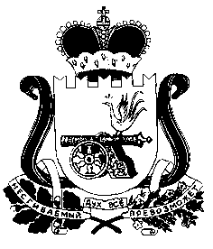

Совет депутатов
КОРЗОВСКОГО сельского поселения
ХИСЛАВИЧСКОГО района Смоленской области

Р Е Ш Е Н И Е

от 19 апреля 2016года № 6

Об исключении отдельных
полномочий Корзовского
сельского поселения
Хиславичского района
Смоленской области

Во исполнение представления прокуратуры, в соответствии с законом Смоленской области от 26.11.2015г. № 161-з «О внесении изменений в статью 1 областного закона «О закреплении за сельскими поселениями Смоленской области отдельных вопросов местного значения»,
Совет депутатов Корзовского сельского поселения Хиславичского района Смоленской области

ре ш и л:

- Исключить следующие полномочия Корзовского сельского поселения Хиславичского района Смоленской области:
- принятие решения о подготовке документации по планировке территории;
- утверждение подготовленной документации по планировке территории;
- выдача разрешений на строительство;
- выдача разрешений на ввод объектов в эксплуатацию при осуществлении строительства, реконструкции, капитального ремонта объектов капитального строительства;
2. Исключить данные полномочия из Устава Корзовского сельского поселения Хиславичского района Смоленской области.
3. Настоящее решение разместить на официальном сайте Администрации МО «Хиславичский район» Смоленской области.
4. Контроль за исполнением настоящего решения оставляю за собой.

Глава муниципального образования
Корзовского сельского поселения
Хиславичского района
Смоленской области В.Н. Цыгуров

